Муниципальное бюджетное общеобразовательное учреждение
Школа «КвантУм» имени Героя Советского Союза Василия Фабричнова
(МБОУ Школа «КвантУм»)

Конспект представления опыта для педагогов на тему:
«Возможности нетрадиционных техник изображения в развитии эмоционально-поведенческой сферы детей дошкольного возраста»

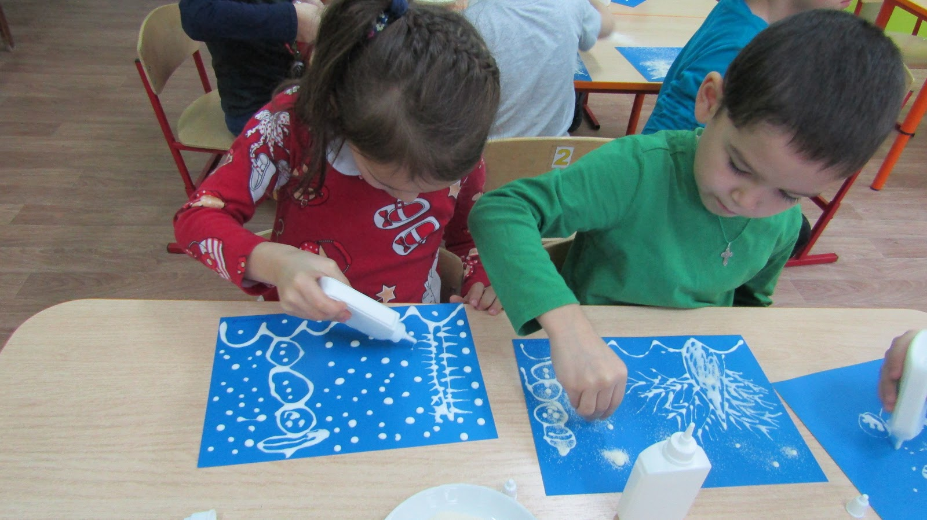

Составил: воспитатель
Данилова Анна Ивановна

Звенигород, 2022
Добрый день, уважаемые коллеги!
Сегодня мне хотелось бы поделиться опытом своей работы по нетрадиционным техникам изображения в развитии эмоционально-поведенческой сферы детей дошкольного возраста.

1.Ведущая роль в становлении личности ребенка, формировании его духовного мира, принадлежит эмоциональной сфере. Все знают, что каждый ребенок рождается с врожденными творческими способностями. И уже с раннего возраста готов к совместному со взрослым творчеству, прежде всего рисованию красками.

2.Целью моей работы является: развитие эмоционального благополучия детей младшего дошкольного возраста посредством нетрадиционных техник рисования

Задачи:
-Расширять представления о многообразии техник рисования.
-Формировать эстетическое отношение к окружающей действительности на основе ознакомления с нетрадиционными техниками рисования.
-Создать условия для свободного экспериментирования с нетрадиционными художественными материалами и инструментами.
-Формировать эстетический вкус, творчество, фантазию.
-Развивать ассоциативное мышление и любознательность, наблюдательность и воображение.
-Совершенствовать технические умения и навыки рисования.

Эмоциональное развитие младшего дошкольника связано, прежде всего, с появлением у него новых интересов, мотивов и потребностей. Доступность практического использования нетрадиционных техник рисования содержит высокий потенциал в эмоциональном развитие детей младшего дошкольного возраста. Все что требуется, это показать ребенку что нужно делать и как можно рисовать. Можно рисовать не только кисточками, но и всевозможными подручными средствами.

3.Знакомство с нетрадиционными техниками рисования я начинаю с младшей группы, с пальчиковой живописи. Эта техника доступна детям с самого раннего возраста. Один пальчик обмакнем в синюю краску, другой в красную, третий в желтую. На каждый пальчик-кисточку своя краска. Можно рисовать точками, пятнышками, разводами. Такое оригинальное рисование расковывает творческие возможности ребенка. Позволяет чувствовать краски, их характер и настроение.
Общие усилия, направленные на решение творческой задачи, раскрывают индивидуальность детей, корректируя межличностные отношения.
4. Рисовать можно не только пальчиками, но и ладонью. Печать от руки- это еще один из способов изображения окружающего мира. На таких занятиях дети знакомятся со свойствами красок, с цветом, развивают художественный вкус, пространственное воображение. В процессе рисования происходит развитие мелкой моторики, сенсорики, цветовосприятия. С помощью ладошек можно создавать любые абстракции, рисовать сюжетные картинки. Переварачивая ладошку по разному, можно дорисовывать разные детали и воплощать любые задумки, наслаждаясь цветом.
5.Множество положительных эмоций доставляет детям работа в технике «Оттиск поролоном». Эта техника позволяет многократно изображать один и тот же предмет, составляя из его отпечатков разные композиции. Это очень интересная и необычная техника рисования. Она дает детям простор для воображения и отличную гимнастику для детских рук и пальчиков.
6.Рисование ватными палочками, тоже является одной из техник нетрадиционного рисования. Развивающая чувство цвета и ритма. Ребенок держит ватную палочку тремя пальчиками, набирает краску на кончик палочки, лишнюю краску убирает о край баночки, делает тычкообразные движения.
7.«Рисование мятой бумагой». Эта техника интересна тем, что в местах изгибов листов бумаги там, где нарушается ее структура, краска при закрашивании делается более интенсивно, темной. Это называют эффектом мозаики. Рисование мятой бумагой способно максимально раскрыть творческие способности ребенка. Оно также прекрасно развивает мелкую моторику. Это замечательные упражнения для детских пальцев. Начинать рисовать можно в любом возрасте. В старших группах дети сами могут подготовить «холст», аккуратно смяв лист бумаги.
8. Способ печатания листьями так же расширяет выразительные возможности детского рисунка. Эта техника развивает мелкую моторику, фантазию, мышление детей. Лист клена, дуба, тополя очень подходит в этой работе, благодаря интересной форме и сетчатому рисунку прожилок. Детям младшего возраста этот способ недоступен в силу большой трудоемкости и неудобства переноса плоского крашеного листа на бумажную поверхность. Поэтому в этой технике работают с детьми среднего возраста. Для этого на прогулке мы вместе заготавливаем листья различных пород деревьев, контрастных по фактуре и размеру.
9. Рисование восковыми мелками или свечой. Такой способ издавна используется народными мастерами при рисовании пасхальных яиц. Восковые мелки не впитывают воду, а значит изображение, созданное таким мелком не будет закрашиваться акварелью. Это позволяет нам решить проблему "рисунок и неаккуратный" фон. Техника проста: сначала рисуем цветное изображение, потом покрываем его слоем акварели. Процесс обучения рисования интересным, захватывающим и радостным.
10.Очень увлекательные занятия в технике «монотипия». Лист бумаги складывается пополам, затем на одну половину наносятся яркие пятна краски, и пока краска не высохла, складываем лист, тщательно разгладим в разные стороны и развернем. Эту технику рисования можно использовать в качестве упражнений по развитию фантазии, воображения, чувства цвета и формы. Детям очень нравится такая веселая игра с бумагой и красками. С помощью этого приема очень легко объяснить детям законы симметрии.
11.Рисование зубной щеткой. Зубная щетка – один из замечательных нетрадиционных инструментов для рисования, использование которого при рисовании помогает вызвать у детей интерес к творческой деятельности, экспериментам при рисовании. Ребенок обмакивает щетку в краску и рисует по гладкой поверхности. Щетку нельзя сильно мочить, то есть полусухую щетку окунаем в гуашь и приступаем к работе. Благодаря жестковатым, густым, ровно расположенным щетинкам она позволяет быстро и легко тонировать бумагу или наносить элементы рисунка с разной плотностью густоты краски. Тем самым создается эффект объемности изображения, сочетать более светлые и темные оттенки. Ребенок обмакивает щетку в краску и рисует по гладкой поверхности. Щетку нельзя сильно мочить, то есть полусухую щетку окунаем в гуашь и приступаем к работе.
12.Техника рисования набрызг. При помощи набрызгивания зубной щеткой или кистью можно рисовать рисунки при помощи шаблона или трафарета. Трафарет (шаблон) выкладывается на лист бумаги и сверху наносится “набрызгом” краска. После этого следует аккуратно убрать трафарет. На листе бумаге останется четкая тень. Чем более густой красящий состав используется в творчестве, тем труднее создавать брызги, они будут объемные и рельефные. Использование этой техники, развивает мелкую моторику рук, способствует развитию воображения, при набрызгивании можно менять направление движения руки (по вертикали, горизонтали, наклонно, волнообразно, изменять величину крапинок, приближая или отдаляя брызги от листа бумаги.
13. Еще одна очень интересная техника рисования-кляксография трубочкой. Эта техника идеально подходит для детей, так как не требует особых навыков, задатков и талантов. Ее можно сочетать с другими методиками, дополнять картины с помощью красок, бумаги, пластилина, раздувать кляксы через трубочку или позволять им свободно растекаться. Помимо этого, работа с трубочкой развивает легкие, что является лучшей профилактикой кашля и бронхита.
14. Замечательная, необычная техника "Граттаж " будет интересна детям любого возраста. Разница состоит в том, что для детей младшего возраста основу для рисования выполняет взрослый, а дети старшего возраста - самостоятельно. Техника в выполнении проста, состоит из трёх этапов. Всю поверхность листа нужно натереть свечой. Затем покрывается черной гуашью с добавлением жидкого мыла. Рисунок процарапывает острым предметом, можно использовать зубочистку. Все этапы подготовки листа к работе интересны и вызывают у ребёнка интерес и воспитывают внимание, усидчивость, чувство последовательности и умение доводить начатое дело до конца. Ребёнок познаёт многообразие окружающего мира, а также расширяет кругозор и проводит познавательно-исследовательскую деятельность.
15. Рисование солью или манкой. С помощью кисти и клея ребенок рисует зимний пейзаж, затем посыпает солью. После того, как клей высохнет, и соль на нем застынет, нужно аккуратно стряхнуть остатки соли. В этой технике можно рисовать «морозные узоры». Эта работа помогает развить у детей устойчивый интерес к изобразительной деятельности, эмоциональную сферу, эстетические чувства. Благодаря нетрадиционным техникам рисования дети становятся раскованнее, смелее, непосредственнее, получают свободу для самореализации и самовыражения.
Детям нравится, когда я устраиваю выставки их работ. Выставка — важный момент сравнения ребенком своих работ с другими. Он видит, что у других получается иначе, сравнивает со своей работой. Очень важно хвалить детей за их усердие, не оставляя без внимания ни одной работы. При применении нетрадиционных техник рисования появляется мотив достижения успеха, интерес к достижению деятельности. Появляется способность понимать свои эмоциональные состояния а так же представления о способах выражения собственных эмоций. Правильно организованная работа может не только обогатить эмоциональный опыт дошкольников но значительно смягчить или даже полностью устранить недостатки в их личностном развитии. Положительное переживание воодушевляют ребенка в его творческих поисках и смелых начинаниях.

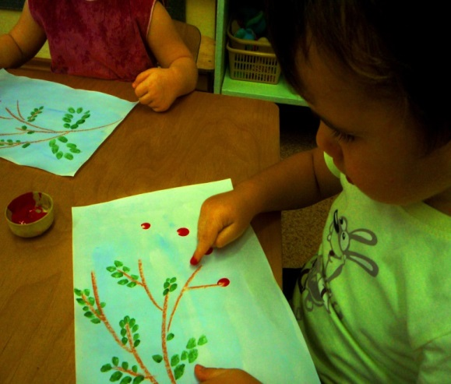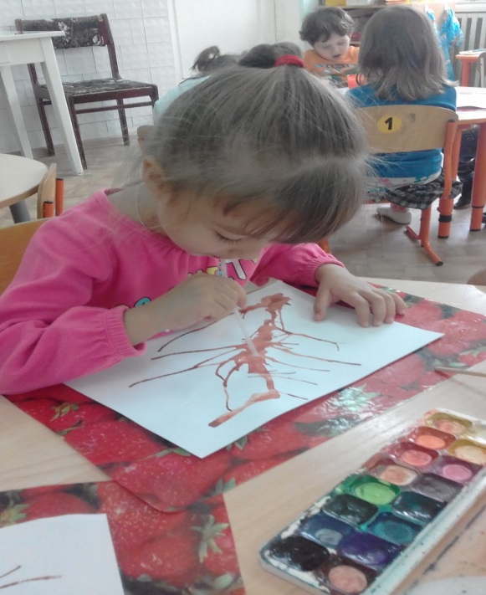

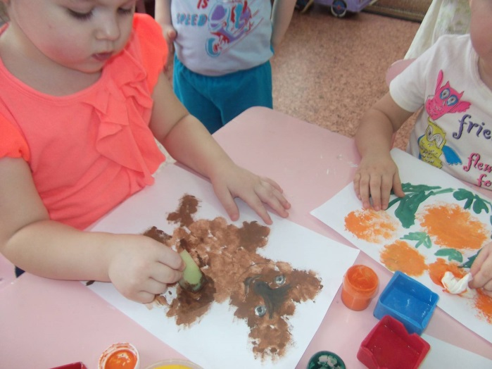

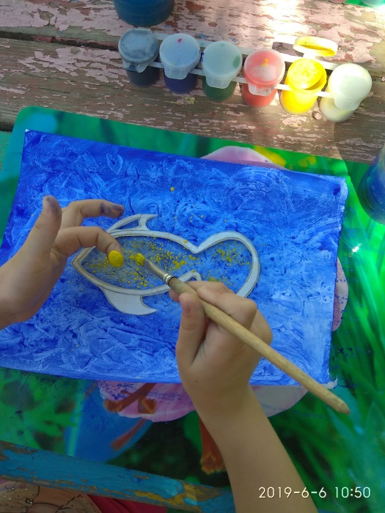

Список используемой литературы:
1.Е.А.Янушко «Рисование с детьми раннего возраста». – М.: Мозаика- Синтез, 2006 г.
2.Д.Н.Колдина «Рисование с детьми 4-5 лет».-М.: Мозаика- Синтез, 2008г.
3.Р.Г.Казакова «Занятия по рисованию с дошкольниками: Нетрадиционные техники, планирование, конспекты занятий».- М.: ТЦ Сфера, 2009г.
4.А.В.Никитина «Нетрадиционные техники рисования в ДОУ. Пособие для воспитателей и родителей». – СПб.: КАРО, 2007г.
5.Г.Н.Давыдова «Нетрадиционные техники рисования в ДОУ. Часть 1, 2».- М.: «Издательство Скрипторий 2003», 2008г.
6.Г.С.Швайко «Занятия по изобразительной деятельности в ДОУ. Средняя группа».- М.: изд. Центр Владос, 2008г.
7. И.А.Лыкова «Изобразительная деятельность в детском саду. Ср. гр.» - М.: «Карапуз», 2009.
8.К.К.Утробина «Увлекательное рисование методом тычка с детьми 3-7 лет».- М.: «Издательство Гном и Д», 2007.
9.ДВД диски. Авторская программа Татьяны Васильковой «Шедевры крошек или крошечные шедевры. Рисование пальчиками. Пальчиковая гимнастика. Часть 1: от 1-2 лет, часть 2: от 2-3».
10. Занятия по изобразительной деятельности. Коллективное творчество/ Под ред. А. А. Грибовской.-М.: ТЦ Сфера, 2009
11.О.Л. Иванова, И.И. Васильева. Как понять детский рисунок и развить творческие способности ребенка.- СПб.: Речь; М.: Сфера,2011.
12.Цквитария Т.А. нетрадиционные техники рисования. Интегрированные занятия в ДОУ.- М.: ТЦ Сфера, 2011.

